附件3
2023年心血管病高危人群早期筛查与综合干预项目
宣传品制作要求
项 目 | 数量 | 规格要求
1.技术方案手册 | 120份 | 芯70克双胶纸A4单色双面印刷，32P,封皮200克铜版纸，胶装
2.筛查现场操作手册 | 120份 | 芯70克双胶纸A4单色双面印刷，102P,封皮200克铜版纸，胶装
3.质量控制方案手册 | 120份 | 芯70克双胶纸A4单色双面印刷，86P,封皮200克铜版纸，胶装
4.挂式擦手巾 | 23500个 | 材质：珊瑚绒，不掉色，不掉绒，不起球  克重：38g  规格：38cm*28cm  颜色和数量：蓝色4000个；绿色4000个；  橘色4000个；灰色4000个；  紫色4000个；卡其色3500个。  印刷：（具体印刷位置如黑色箭头所示）  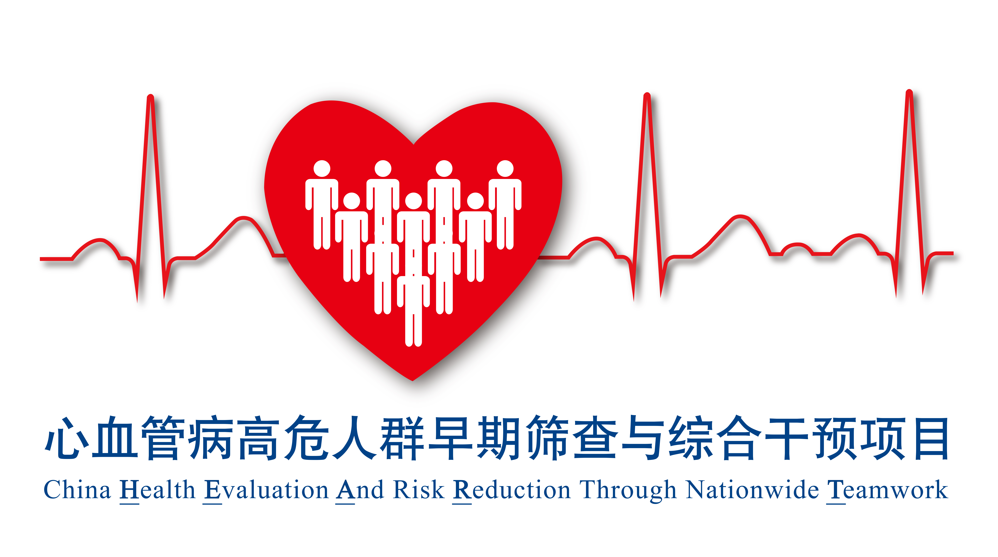  印刷logo样式如下：

